高河中学2010-2011学年高二下学期第二次月考
地理试题
- 选择题（本组题共32小题，每小题2分，共64分，每小题只有一个正确答案）
读下面我国某区域图，据此回答第1题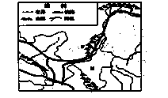
1、图中山脉N是我国 （ ）
A、农耕区与畜牧业区分界线
B、青藏高寒区与西北干旱半干早区分界线
C、青藏高寒区与东部季风区分界线
D、内蒙古温带草原地区与西北温带及暖温带荒漠地区分界线
随着区域经济社会的快速发展，有学者提出中国宏观区域经济的“新三大地带”划分方案，分为东北及东部沿海地带、中部及近西部地带、远西部地带。读图，完成2～4题。
- 区域的划分应依据—定的指标。以下不属于区域划分自然因素指标的是 （ ）
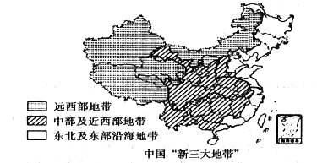
A、气候 B、地形 C、洋流 D、植被
- 以下省区属于远西部地带的是 （ ）
A、新疆、青海、甘肃、宁夏
B、新疆、青海、西藏、内蒙古
C、新疆、西藏、云南、甘肃
D、西藏、内蒙古、甘肃、宁夏
4、制约远西部地带发展的最重要的经济原因是 （ ）
A、资金、技术、人才匮乏 B、农业基础薄弱 C、水土流失严重 D、自然资源不足
下图中，a、b、c为等压线，箭头表示p地风向。 d、e为等温线，g、f为等高线。读图回答
5～8题。
5、根据图中信息可以判定下列数值 （ ）
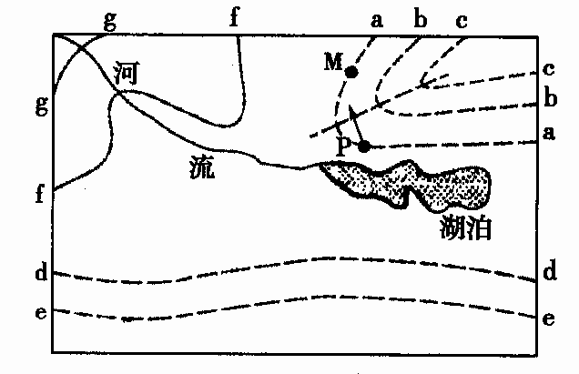
A、a<b<c B、f>g C、e<d D．d<e
6、若图中天气系统向北移动，M地将经历的天气变化可能为 （ ）
A、转晴，气温升高，气压降低
B、转雨，气温降低，气压升高
C、转晴，气温降低，气压升高
D、转阴雨，气温升高，气压降低
7、图示时刻，下列关于M、P两地气温特征的叙述正确的是 （ ）
A、气温M地高于P地，气温日较差M地低于P地
B、气温M地高于P地，气温日较差M地高于P地
C、气温M地低于P地，气温日较差M地低于P地
D、气温M地低于P地，气温日较差M地高于P地
8、导致等温线d、e呈现东西延伸的主导因素是 （ ）
A、纬度因素 B、海陆位置 C、地形(盆地) D、人类活动
读下图海南岛降水与风能分布示意图，完成9～10题。
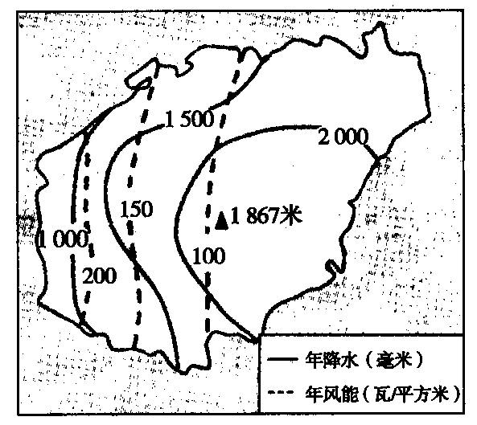
9、下列因素与图示地区风能分布相关程度最高的是 （ ）
A、地势高低 B、干湿程度
C、海陆位置 D、台风与寒潮
10、风力发电造成的环境问题主要有 （ ）
A、需要大面积占用耕地造成土地资源短缺
B、减小风力从而影响气候
C、危及部分鸟类生存
D、产生辐射污染影响生态
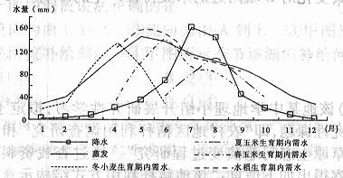
读我国某地多年月平均降水量、蒸发量与各作物生育期内平均需水量关系图，回答11～ 12题。
11、该地水资源最缺乏的月份是 （ ）
A、1，2月 B、4，5月
C、7，8月 D、10，11月
12、为缓解水资源短缺状况，该地雨热同期时最适合
种植的农作物是 （ ）
A、夏玉米 B、春玉米
C、冬玉米 D、水稻
下图中，甲、乙两图所示区域分别是我国重要的商品农业生产基地。读图回答13～14题。
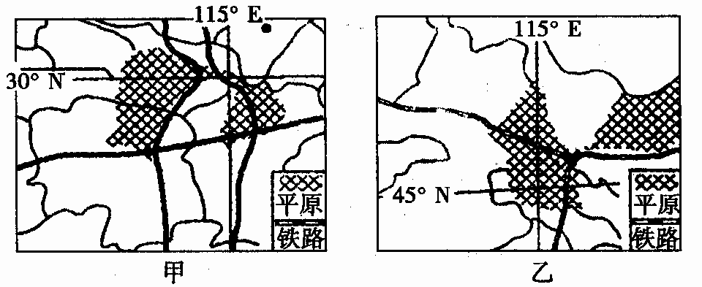

13、与甲区域相比，乙区域农业发展的区位优势条件有 （ ）
①地广人稀 ②水热资源丰富 ③适于大规模机械化耕作 ④ 劳动力充足
⑤ 耕地面积广大
A、②④ B、②③⑤ C、②⑤ D、①③⑤
14、甲、乙两区域共同面临的生态环境问题是 （ ）
①土地荒漠化 ② 水土流失 ③ 土壤次生盐渍化 ④ 湿地遭破坏 ⑤ 水资源短缺
- ①② B、②③ C、②④ D、④⑤
下图为我国某县农业产值构成图，①②③分别代表1979年、1994年和2009年的农业产值。读图回答15～16题。
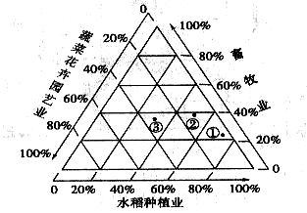
15、该县农业 （ ）
A、1979年水稻种植业比重达80%以上
B、1979年至2009年畜牧业产值比重持续增长
C、2009年农业产值构成中蔬菜花卉园艺业比重最高
D、1979年至2009年农业产值构成趋于均衡
16、该县农业产值构成的变化，直接反映了 （ ）
A、市场需求的变化 B、劳动力数量减小
C、气候逐渐变暖 D、机械化水平提高
下图是我国某地区气温、降水量和蒸发量年内分布示意图，完成17～18题
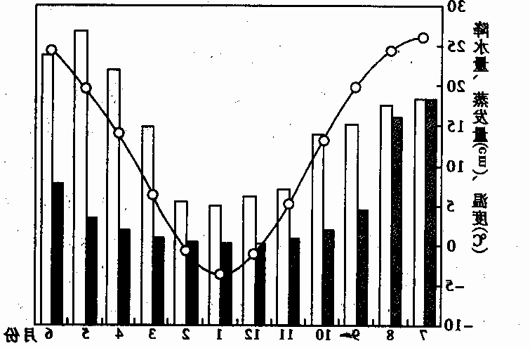
- 该地区位于我国 ( )
- 华北地区 B、华南地区
- C、青藏地区 D、西南地区
- 有关该地区自然环境的叙述，正确的是 （ ）
- 植被为常绿阔叶林 B、河流以冰雪融水补给为主
C、农业耕作制度一年一熟 D、一年中春季最干旱

读我国四川、江西、内蒙古、上海四个省级行政区人口、耕地资料表，完成19～20题。

省级行政区字母 | 人口  （万人） | 耕地面积  （km²） | 1996～2004年减少耕地面积（km²） | 1996～2004年耕地减少类型所占比重（%）
 |  |  |  | 建设  占用 | 灾 毁 | 生态  退耕 | 农业结构调 整
甲 | 8 428 | 62 224 | 614 | 5.96 | 1.74 | 70.27 | 22.03
乙 | 4 105 | 23 164 | 143 | 17.33 | 0.91 | 68.99 | 12.77
丙 | 2 232 | 55 689 | 1 010 | 1.78 | 2.26 | 95.27 | 0.69
丁 | 1 419 | 2 948 | 71 | 62.58 | 5.73 | 13.27 | 18.42

19、关于表中甲、乙、丙、丁四个省区的名称对应正确的是 （ ）
- 四川、江西、内蒙古、上海 B、四川、上海、江西、内蒙古
C、四川、内蒙古、江西、上海 D、上海、四川、江西、内蒙古
- 关于四个省区从1996-2004耕地面积减少的最主要原因对应正确的是 （ ）
- 甲省区—退耕还草，大力发展畜牧业 B、乙省区—农业结构调整，生态退耕
C、丙省区—退耕还林，扩大森林面积 D、丁省区—城市化发展建设占地多
下图为我国某区域等高线地形图（单位：m），读图完成21～22题。
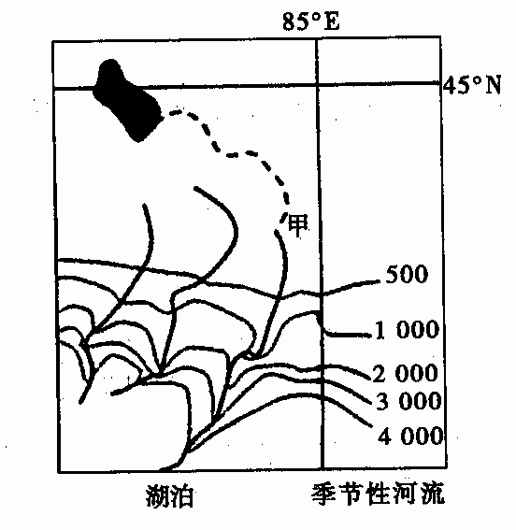
- 下列关于下图中河流水文特征的叙述，正确的是 （ ）
- 主要靠积雪融水补给
B、径流量年际变化小
C、夏季气温高，蒸发旺盛，河水断流
D、冬季由于降水稀少，河水断流
- 下列关于甲地区域发展措施的叙述，合理的是 （ ）
- 大面积种植牧草，建设夏季牧场
B、引用图示湖泊水，发展淡水养殖业
C、发展灌溉农业 D、修建水库，开发水能
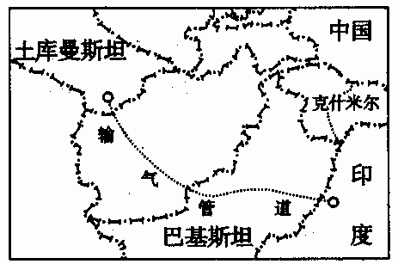
2010年12月11日，印度、巴基斯坦与土库曼斯坦达成了建设印土天然气管线的初步协议。 该管线全长约1700千米，建成后年送气330亿立方米。据此完成第23～24题。
- 影响印土天然气管线布局的决定性因素是 （ ）
- 地形 B、经济 C、政治 D、技术
- 关于这条管线建设带来的影响不正确表述是 （ ）
- 使土库曼斯坦的资源转变为经济优势
- B、促进印度、巴基斯坦的地区合作
C、增加了沿线地区的就业机会
D、减小了沿线地区的安全风险
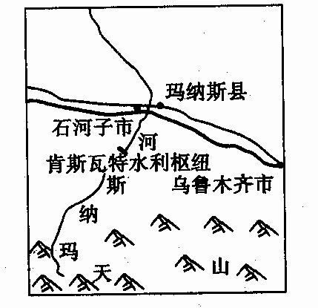
肯斯瓦特水利枢纽工程是国家2010年西部大开发的23项重点工程之一，读肯斯瓦特水利枢纽位置示意图，回答25～26题。
25、下列关于新疆玛纳斯河流域自然环境的叙述，正确的是 （ ）
①流域面积较小，植被覆盖率低 ②流域内地形雨丰富、蒸发量小③地处温带非季风区，降水稀少④地处我国地势第一、二级阶梯交界处，河流落差大，水流湍急
- ①② B、①③ C、②③ D、①④
26、玛纳斯河肯斯瓦特水利枢纽的建设，对当地的影响有 （ ）
①满足当地对电力的新要求 ②有效控制和调蓄山区洪水，降低洪灾的发生频率和对下游的危害程度 ③便下游灌区水资源配置量减小 ④改善玛纳斯河的航运条件
A、①⑧ B、②③ C、③④ D、①③
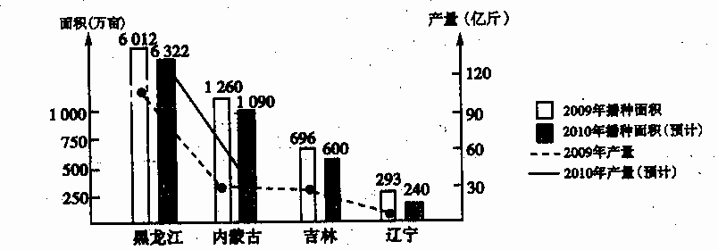
东北是我国大豆的主产区，但近几年的播种面积和产量都不稳定；下图为2009-2010年四省区大豆种收情况统计图，读图完成27-28题。
27、依据上图信息，下列说法正确的是 （ ）
A、内蒙古的大豆亩产在降低
B、内蒙古和吉林省的大豆播种面积增减幅度大体相当
C、辽宁省的大豆播种面积最小，是因为热量条件差
D、内蒙古大豆的单产增幅最大，是因为荒漠化治理成果显著
28、受产销收益的影响，东北地区减少的大豆播种区域最可能改种的作物是 ( )
A、冬小麦 B、棉花 C、油菜 D、玉米
读我国南方某地区不同坡度地形比例图和能源消费结构图，回答29～30题。
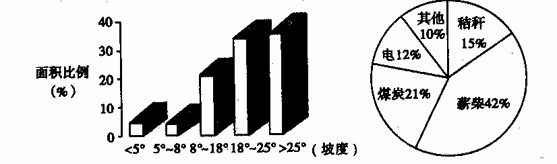
29、从图中推断，本地区主要的环境问题是 （ ）
A、大气污染 B、水上流失
C、土地荒漠化 D、水污染
30、解决本地区上述环境问题的主要途径是 （ ）
①开发小水电 ②封山育林、禁止采伐 ③用矿物燃料替代薪柴、秸秆等生物能 ④进行炉灶革新，提高能源利用率
A、①② B、③④ C、①④ D、②③
读车载GPS导航监控原理示意图，回答31～32题
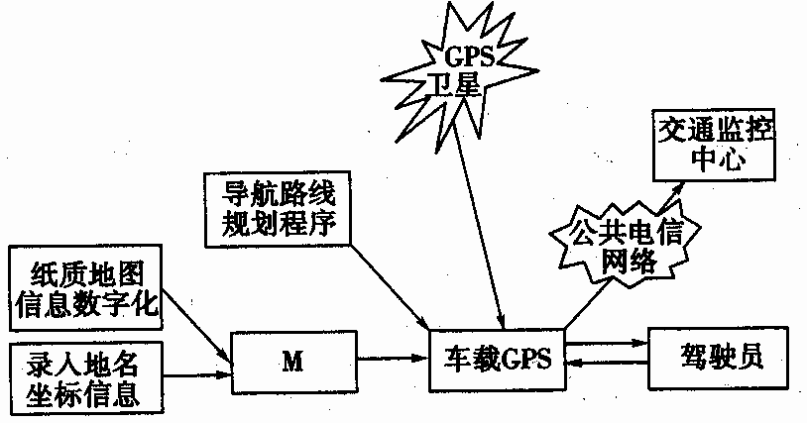
- 图中M表示 （ ）
A、制作GPS接收机 B、分析交通状况
C、生成电子地图 D、计算三维坐标
32、车载GPS导航通过公共电信网络传给交通监控中心的信息是 （ ）
- 车载GPS所在道路的拥堵状况
B、车载GPS所在地的理坐标
C、车载GPS所在车辆的违章信息
D、车载GPS规划的导航路线
高二地理第二次月考答题卷
………………………………………………………………装………………………………………………………… …订………………………………………………………… 线……………………………………………………………
班级 姓名 考号
一、选择题（每小题2分，共64分）

1 | 2 | 3 | 4 | 5 | 6 | 7 | 8 | 9 | 10 | 11 | 12 | 13 | 14 | 15 | 16
17 | 18 | 19 | 20 | 21 | 22 | 23 | 24 | 25 | 26 | 27 | 28 | 29 | 30 | 31 | 32

二、综合题（共36分）
- 阅读下面材料，完成下列问题（12分）
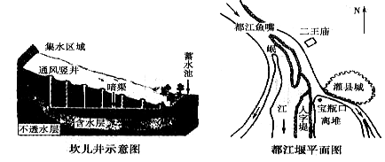
材料一 都江堰坐落在成都平原西部的岷江上，是举世闻名的中国古代水利工程，主体工程包括鱼嘴分水堤、飞沙堰溢洪道和宝瓶口进水口。如下图

材料二 近年来，新疆“红色产业”发展红红火火、蓬蓬勃勃，“红色产业”是该地区红色农产品及其加工产业的统称，红花、番茄、枸杞是该地区“红色产业”的三大支柱，其中番茄酱是重要出口创汇产品。
材料三 新疆2006～2008年工业构成的增量及增速
时间 | 工业构成 | 比上年增加（亿元） | 比上年增长（%）
2006年 | 轻工业 | 81.62 | 10.6
2006年 | 重工业 | 1063.51 | 15.3
2007年 | 轻工业 | 111.21 | 15.5
2007年 | 重工业 | 1212.97 | 15.2
2008年 | 轻工业 | 140.10 | 9.8
2008年 | 重工业 | 1587.25 | 16.1
- 水资源是影响新疆经济活动的主要限制因素，试述该地区河流的水文特征。（4分）

- 试述新疆番茄色红、质优的重要自然原因及大力发展“红色产业”时可能导致的生态问题。（4分）

- 读材料三，归纳新疆工业内部结构的特点及增速特点。（4分）

34、下面图甲示意我国某区域的水系分布。某学校研究性学习小组对该图中的M地进行实地考察，并查阅了相关资料，发现近三十年来M地生态环境明显改善。图乙示意M地的等高线分布，下表示意M地的土地利用结构变化。读图表回答下面问题 （12分）
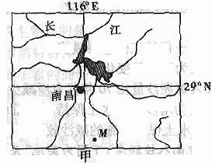
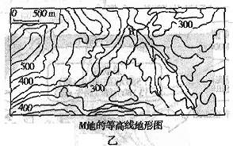

 | 耕地 | 林地 | 草地 | 荒地 | 其他
1978年 | 55.0% | 19.8% | 4.9% | 15.4% | 4.9%
2008年 | 40.2% | 44.1% | 6.2% | 1.3% | 8.2%

（1）描述M地的地形和气候特征。 （4分）

（2）根据材料分析M地生态环境原因和对R河水文特征的影响。 （4分）

（3）从可持续发展的角度，请你就M地农业发展方向阐述自己的观点。 （4分）

- 图一为我国某区域图，图二为黄河上游有色金属“走廊”示意图。读图回答下列问题 （12分）
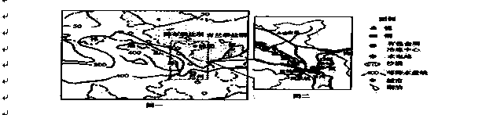
- 贺兰山以西的沙漠中分布着100多个盐湖，是我国西北盐区的一部分。简述该区域多盐湖的自然原因。（4分）

- 描述甘肃省主要城市的分布特点，并分析其形成原因。 （4分）

- 简述该地区有色金属工业发展的区位优势条件。（4分）

高二地理第二次月考试卷答案
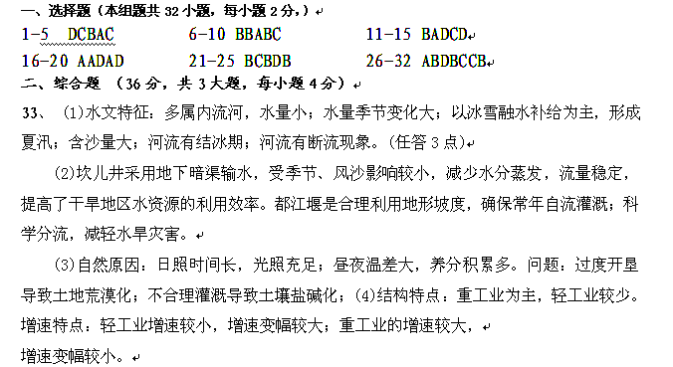34、(1)地形特征：以低山、丘陵为主；地势东、南、西高，北面较低。
气候特征：亚热带季风气候；夏季高温多雨，冬季低温少雨。
(2)原因：林地、草地面积增加，水土流失减轻。影响：流量的季节变化变小；河流含沙量减小。
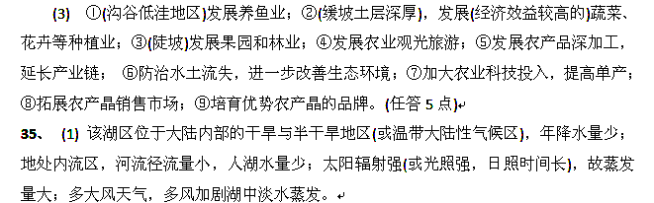(2) 分布：沿祁连山山麓(或河西走廊)分布，集中分布在河西走廊山前的绿洲上。
原因：山麓地带海拔较低、地势平坦；山麓地带多绿洲分布，水源条件好。
(3) 有色金属矿产资源丰富(或矿产资源丰富)，铁路运输便利(只写交通运输便利不得分)，水能资源丰富。

